|  |
| --- |
| Practica 1º evaluación (Entorno Cliente) |
| Manuel García Alcudia 2014-2015 |
| 2DAW |

Contenido

Pantalla inicio de la práctica 3

Calculadora 5

# Pantalla inicio de la práctica

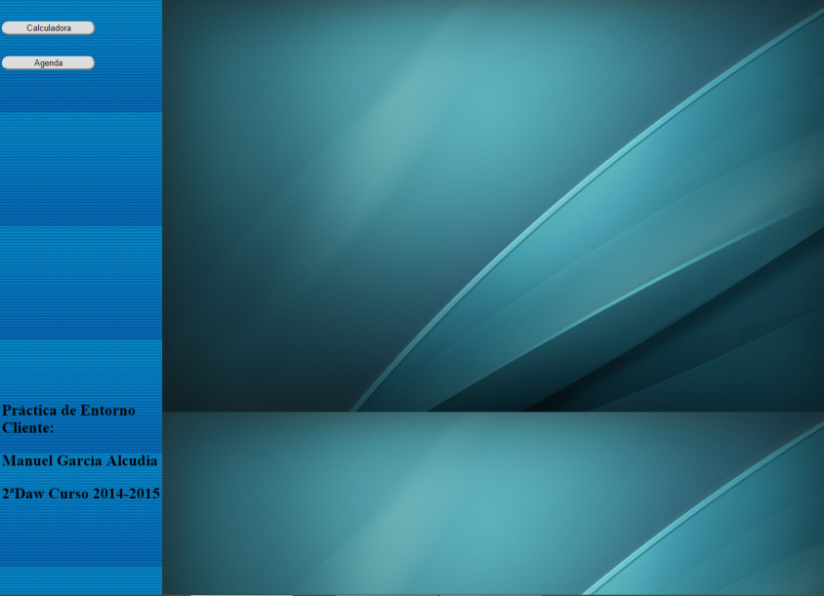

Este es el inicio de la práctica, son dos frames que tienen ocultado los bordes y no se pueden redimensionar para cambiarle el tamaño con el ratón para poder acceder a la Calculadora hemos de pulsar sobre el botón Calculadora y nos aparecerá en el frame derecho toda la práctica ha sido creada en Chrome ya que por ejemplo en la agenda el campo de fecha es “date” y en firefox no funciona correctamente.

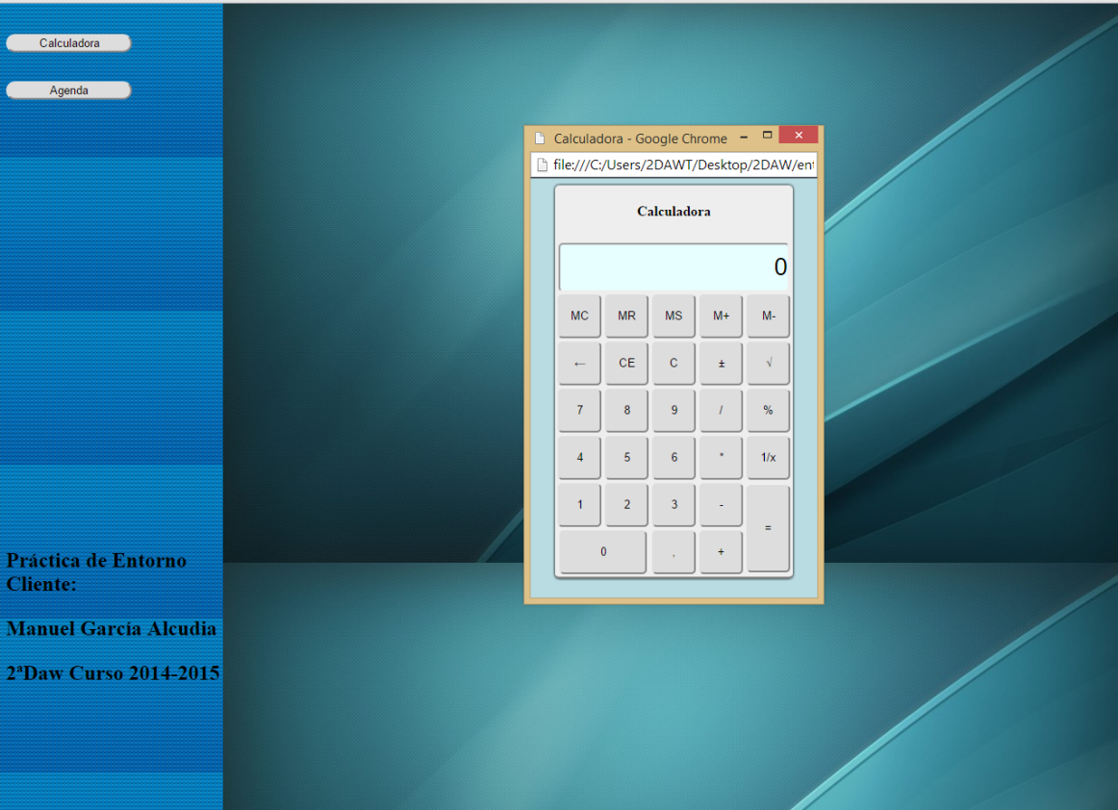

Al pulsar sobre el botón de la Agenda se nos mostrara la agenda dentro del Frame derecho cerrando la ventana abierta anteriormente

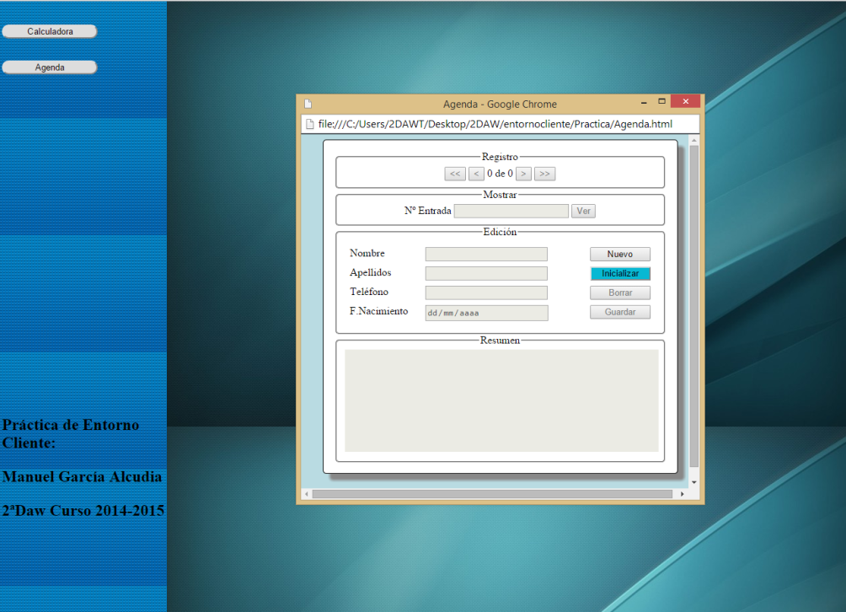

Si lo hacemos al revés también lo hace, dato a tener en cuenta es que si por algún motivo la ventana de la calculadora o de la agenda está detrás de la ventana principal y pulsamos sobre la ventana calculadora o agenda estando esta ya abierta, seguirá detrás y no saldrá en primer plano, no obstante si se pulsa la que no está abierta la nueva venta que creemos si saldrá en primer plano.

# Calculadora

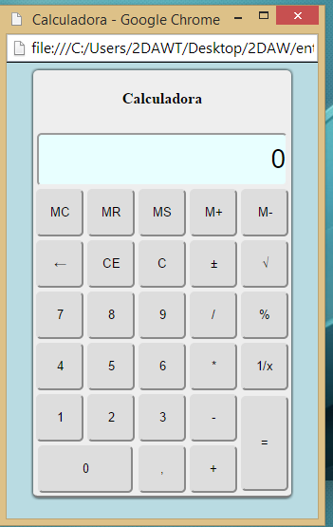

Esta es la ventana generada de la calculadora.

Los botones superiores no tienen utilidad, al pulsarlos no muestran nada



Si pulsamos la tecla

 nos pondrá el número entre () -> por ejemplo sería (-9) si pulsamos la tecla de la  en la pantalla aparecerá  si pulsamos la tecla  hemos de pulsarla dos veces para que la pantalla el 0. En el caso que pulsemos  con un solo click pondremos el 0 en la ventana.

La operación del % su funcionamiento es como en la calculadora del Windows y tal como hablamos en clase si queremos hacer el 50% de 100, la operatividad de la calculadora sería la siguiente  multiplicación 50 quedando  al pulsar % aparecerá  pulsaremos el = y aparecerá .

En el caso que en el % y no tengamos segundo operando y pulsemos el % nos pondrá un 0 en el segundo operando y al darle al = el resultado evidentemente será 0.